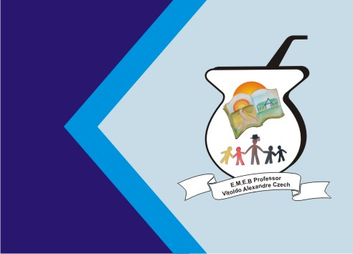
Secretaria Municipal de Educação
E.M.E.B. Professor Vitoldo Alexandre Czech
Diretora: Lucélia Aparecida Gabrielli
Assessora Pedagógica: Maria Claudete T. Gervásio
Assessora Administrativa: Rosane Eva Bucco
Professoras: Marilene A. de Oliveira
Disciplina: Artes
Matutino Vespertino - 5º ano
Dia: 31/05/2021
Aluno (a) ............................................................

ATIVIDADE DE ARTES
Planos e volumes
Siga o modelo abaixo e desenhe um movel ( roupeiro, cadeira, mesa etc) da sua casa utilizando o volume ou perspctiva.
